Tabla de Contenido

1. INTRODUCCIÓN 3

1.1 Propósito 3

1.2 Alcance 3

1.3 Definiciones, Siglas y Abreviaturas 3

1.4 Referencias 3

2. IDENTIFICACIÓN DE ACTORES DEL SISTEMA 3

2.1 DESCRIPCIÓN DE ACTORES DEL SISTEMA 4

2.1.1 Programador 4

3. DIAGRAMA DE CASOS DE USO 5

4. ESPECIFICACIÓN DE CASO DE USO 6

# INTRODUCCIÓN

## Propósito

Identificar los casos de uso del sistema Inpetel Cloud con el fin de establecer una base que permita visualizar el sistema de manera abstracta

## Alcance

Se identificarán plenamente los casos de uso del sistema definiendo su respectiva descripción y participación como un todo dentro de Inpetel Cloud

# IDENTIFICACIÓN DE ACTORES DEL SISTEMA

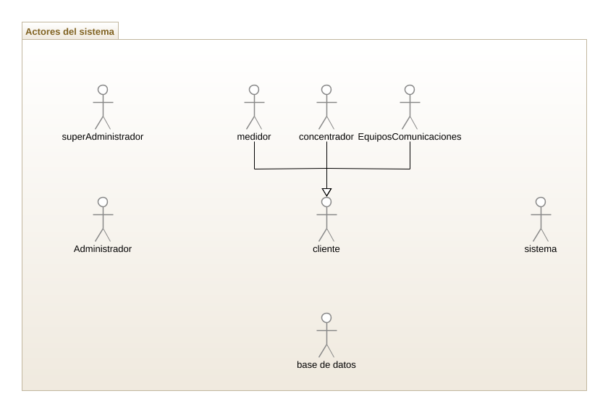

## DESCRIPCIÓN DE ACTORES DEL SISTEMA

### sistema

|  |  |
| --- | --- |
| sistema  ***da n que interactuar aspueden intervenir en el sistema as.*** | *NOMBRE DEL ACTOR:* sistema |
| *DESCRIPCIÓN:*  Será un actor que se encargará de monitorear todo lo ocurrido en Inpetel cloud |
| *CARACTERÍSTICAS:*   * monitorear los subsistemas (sistemas externos) incluidos * *monitorear seguridad del sistema* | |
| *RELACIONES:*   * *Se relaciona con todos los actores del sistema* | |

### SuperAdministrador

|  |  |
| --- | --- |
| SuperAdministrador  ***da n que interactuar aspueden intervenir en el sistema as.*** | *NOMBRE DEL ACTOR:* SuperAdministrador |
| *DESCRIPCIÓN:*  Será el administrador del sistema Inpetel Cloud, contRolado por INPEL.  *Tendrá dominio absoluto del sistema* |
| *CARACTERÍSTICAS:*   * Dominio absoluto | |
| *RELACIONES:*   * *Se relaciona con todos los actores del sistema* | |

### Administrador

|  |  |
| --- | --- |
| Administrador  ***da n que interactuar aspueden intervenir en el sistema as.*** | *NOMBRE DEL ACTOR:* Administrador |
| *DESCRIPCIÓN:*  *Será el administrador del sistema externo en inpetel cloud, tendrá todas las funciones propias de administrador, haciendo el sistema personalizable y ajustable a las necesidades requeridas* |
| *CARACTERÍSTICAS:*   * Tendrá dominio del subsistema creado específicamente para el sistema externo * *Podrá crear y personalizar parámetros del sistema como desee* * *podrá crear Roles quienes tendrán funciones específicas dentro de su sistema.* | |
| *RELACIONES:*   * *se relaciona con el cliente, configurándole medidores, concentradores y equipos de comunicaciones* * *se relaciona con el sistema, parametrizándolo y estandarizándolo a su medida* | |

### Bases de datos

|  |  |
| --- | --- |
| Bases de datos ***da n que interactuar aspueden intervenir en el sistema as.*** | *NOMBRE DEL ACTOR:* Bases de datos |
| *DESCRIPCIÓN:*   * *Se encarga de registrar todos los datos, información, alertas, logs y demás aspectos gestionados en el sistema Inpetel cloud* |
| *CARACTERÍSTICAS:*   * *Será capaz de almacenar la información que se gestiona en el sistema inpetel cloud* * *gestiona los datos de acceso de los rols* * *gestiona información que proviene del cliente* * *gestiona logs, alertas provenientes del cliente* | |
| *RELACIONES:*   * *se relaciona con el cliente* * *se relaciona con el sistema* | |

### Cliente

|  |  |
| --- | --- |
| Cliente  ***da n que interactuar aspueden intervenir en el sistema as.*** | *NOMBRE DEL ACTOR:* Cliente |
| *DESCRIPCIÓN:*  *El cliente es aquel actor que involucra los equipos externos que envían y reciben información.*  *Dentro del cliente los equipos que interactúan son:*   * *Medidor* * *Concentrador* * *Equipos de comunicaciones* |
| *CARACTERÍSTICAS:*   * Medidor:   + envía y recibe información y eventos   + es configurable   + *es parametrizable* * Concentrador:   + envía y recibe información   + *centraliza información de unidades de medida*   + *es configurable*   + *es parametrizable* * *Equipos de comunicaciones*   + *Envía y recibe información*   + *Tipo de comunicación*     - *vpn*   + *Es configurable*   + *es parametrizable* | |
| *RELACIONES:*   * *se relaciona con el administrador del sistema* * *se relaciona con las bases de datos* * *se relaciona con el sistema* | |

# DIAGRAMA DE CASOS DE USO

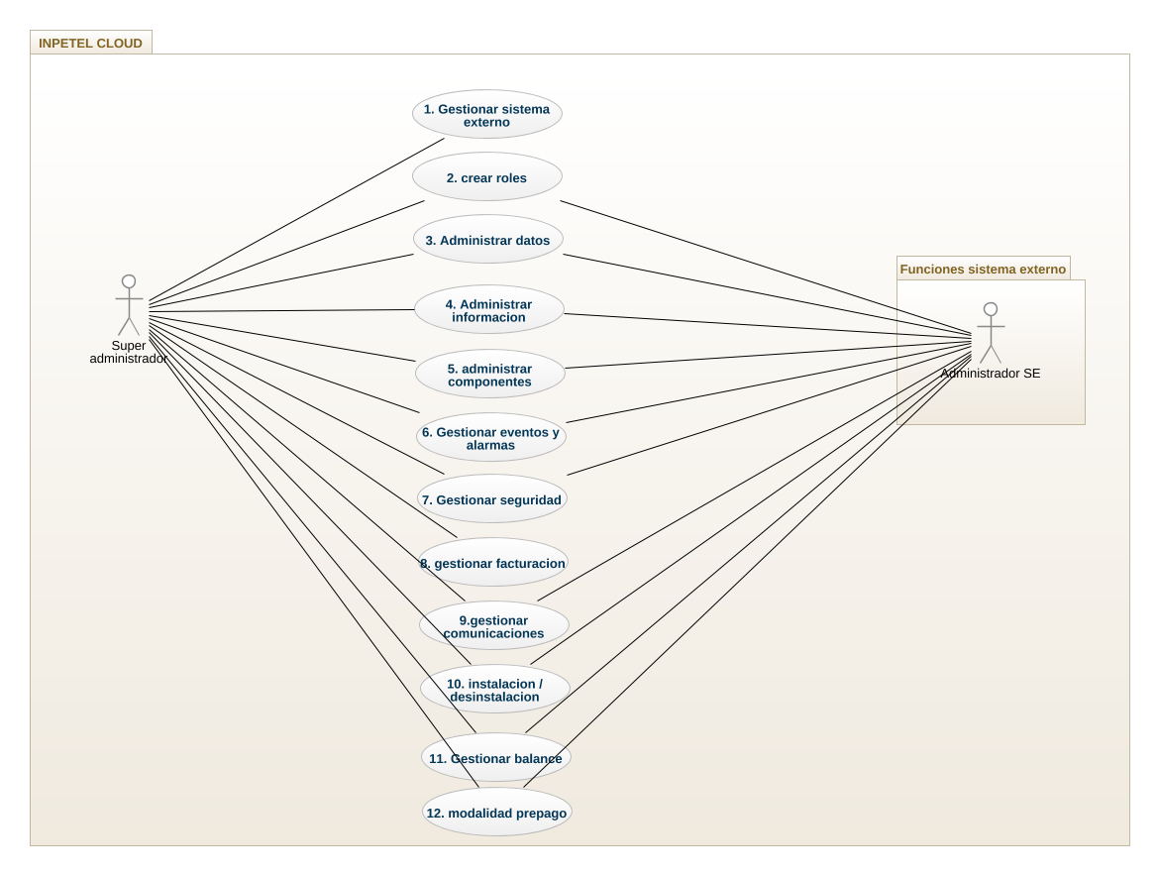

# ESPECIFICACIÓN DE CASO DE USO

**CASO DE USO 1**

**Gestionar_sistema_externo**

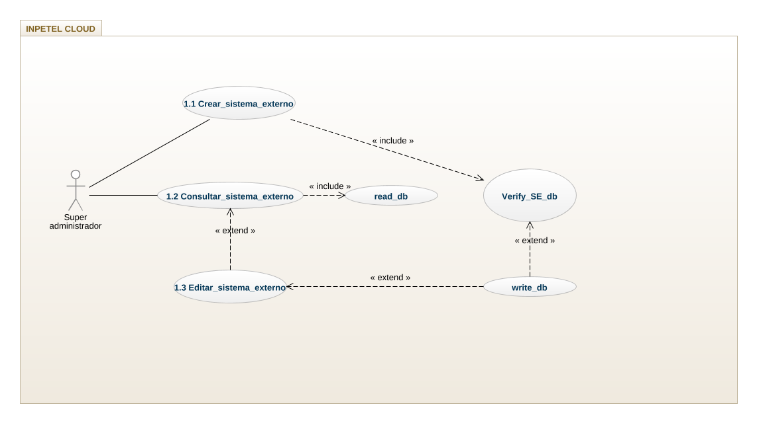

| **IDENTIFICADOR CASO DE USO:**  CU-1 | | | | | | **NOMBRE:**  Gestionar_sistema_externo | |
| --- | --- | --- | --- | --- | --- | --- | --- |
| **COMPLEJIDAD:**  Media | | | | | | | **PRIORIDAD:**  Alta |
| **REQUERIMIENTO FUNCIONAL ASOCIADO:**  Requerimiento # | | | | | | | |
| **ACTORES:**   * superadministrador * bases de datos | | | | | | | |
| **CASOS DE USO ASOCIADOS:**   * No Aplica | | | | | | | |
| **PROPÓSITO:**  El superadministrador podrá crear el tipo de ambiente para un sistema externo, teniendo la posibilidad de consultarlo y/o editarlo según sea el caso.  Tipo de ambientes:   * Electrificadora   + AMI   + GID * Recarga vehicular | | | | | | | |
| **DATOS DE ENTRADA:**  [Listar los datos que sirven de entrada para el caso de uso] | | | | | | | |
| **Id.** | **Nombre** | | | | | **Validaciones Particulares** | |
|  | |  |  | | --- | --- | | ID_sistema_externo | INT UNICO. | | Nit_sistema_externo | INT | | Nombre_sistema_externo | STRING | | Teléfono_sistema_externo | INT | | Dirección_sistema_externo | STRING | | Tipo_sistema_externo | STRING LISTA SELECCIÓN:  1 Electrificadora  2 Recarga vehicular  3 otro | | | | | |  | |
| **DATOS DE SALIDA:** | | | | | | | |
| **Id.** | **Nombre** | | | | | **Validaciones** | |
|  | |  |  | | --- | --- | | ID_sistema_externo | obligatorio | | Nit_sistema_externo | obligatorio | | Nombre_sistema_externo | obligatorio | | Teléfono_sistema_externo | opcional | | Dirección_sistema_externo | opcional | | Tipo_sistema_externo | obligatorio  1 Electrificadora  2 Recarga vehicular  3 otro | | | | | |  | |
| **PRECONDICIÓN:**  El sistema externo no debe estar previamente creado en inpetel cloud, si ya esta creado informar al superadministrador evitando que se vuelva a crear. | | | | | | | |
| **FLUJO NORMAL DE TRABAJO:**  Nombre Flujo Normal de Trabajo  El superadministrador se encuentra en el ambiente de administrador **Gestionar sistema externo**, donde le mostrará las siguientes alternativas disponibles: | | | | | | | |
| **Paso** | | **Actor** | | | **Sistema** | | |
| 1 | | superAdministrador | | | * Crear_sistema_externo   El superadministrador se encuentra en el ambiente de administrador **Gestionar sistema externo,** allí se le mostrará un botón denominado **CREAR SISTEMA EXTERNO**  Al ejecutar el botón se le mostrará una interfaz donde se le mostrarán los datos requeridos para crear dicho sistema externo**.**  Datos a cargar:  ID_sistema_externo (único)  Nit_sistema_externo  Nombre_sistema_externo  Teléfono_sistema_externo  Dirección_sistema_externo  Tipo_sistema_externo  Si los datos son incompletos se debe mostrar el siguiente mensaje:  “datos incompletos, por favor ingrese los datos faltantes”  El sistema deberá mostrarle que campos son faltantes  botón  **aceptar:** al aceptar se valida que los campos estén debidamente diligenciados y se procede a crear el sistema externo en INPETEL CLOUD  mensaje:  “sistema externo creado exitosamente”  **Cancelar**: al cancelar la acción el sistema validará con el siguiente mensaje:  “desea cancelar la acción?”  SI: sale del ambiente de creación del sistema externo  NO: continua creando el sistema externo | | |
| 2 | | superAdministrador | | | * Consultar_sistema_externo   El super administrador tendrá la opción de buscar por ID_sistema_externo, Nit_sistema_externo, nombre_sistema_externo, haciendo una consulta a la base de datos y mostrando los resultados existentes. | | |
| 3 | | superAdministrador | | | * Editar_sistema_externo   Si se encuentran resultados en la consulta anterior el superadministrador podrá seleccionar el resultado que desee y ejecutar el botón de editar.  El sistema le llevará a una pantalla donde se podrán modificar los atributos del sistema externo en mención.  El super administrador podrá guardar cambios o cancelar la edición según desee.  Al guardar cambios se mostrará un mensaje informando que “*los cambios han sido guardados exitosamente*”.  Al cancelar la edición se mostrará un mensaje preguntando si está seguro de cancelar, al confirmar saldrá de la pantalla a la vista anterior, de lo contrario seguirá en la edición.  El super administrador tendrá la opción de **activar o desactivar el sistema externo**, el sistema procederá a mostrar una advertencia informando de las posibles consecuencias, esto solo se realizará con una **validación previa**, **avalada de manera escrita al superadministrador.**  Si el super administrador cuenta con dicha autorización procederá a subirla y confirmar la activación / desactivación del sistema externo. | | |
| **POSCONDICION:**  [Corresponde a la condición que debe cumplirse para dar por satisfactoria la ejecución del flujo]  El superadministrador debe estar previamente logeado en el sistema inpetel cloud  El sistema externo no debe estar previamente creado al intentar crearlo | | | | | | | |
| **FLUJO ALTERNATIVO:**  FA01 Nombre Flujo Alternativo  [ Tener en cuenta las mismas directrices del flujo normal de trabajo]  N P | | | | | | | |
| **Paso** | | **Actor** | | | **Sistema** | | |
|  | |  | | |  | | |
|  | |  | | |  | | |
| **POSCONDICION:**  [Corresponde a la condición que debe cumplirse para dar por satisfactoria la ejecución del flujo] | | | | | | | |
| **EXCEPCIONES**  FN (Para el Flujo Normal de Trabajo)  FANN (Para Flujo Alternativo, NN= Flujo al que se aplica la excepción)   * Paso: Crear_sistema_externo * . algunos campos son obligatorios * Excepción: “Campo Obligatorio sin diligenciar”, * Paso: consultar_sistema_externo   **Se debe indicar la forma de consulta**   * Excepción: “Debe ingresar ID del sistema externo” * Excepción: “Debe ingresar NIT del sistema externo” * Excepción: “Debe ingresar Nombre del sistema externo” * Paso: editar_sistema_externo   **Se debe contar con autorización para activar/desactivar un sistema externo**   * Excepción: “cuenta con autorización para activar/desactivar el sistema externo?” * Si: subir imagen (soporte) de autorización -> confirmar -> permitir activación / desactivación del sistema externo * No: cancelar acción | | | | | | | |
| **Paso** | | | **Excepción** | **Sistema** | | | |
|  | | |  | Mostrar mensaje: [*Id del mensaje]*  Aplica para los datos de entrada: Id1, Id2, Idn. | | | |
|  | | |  |  | | | |
| **REQUERIMIENTOS ESPECIALES - REGLAS DEL NEGOCIO Y DEL SISTEMA:** | | | | | | | |
| **RIESGOS:**  Incluir los riesgos que puedan causar que la funcionalidad del caso de uso no se ejecute correctamente.   * *El superadministrador genere una orden errónea* | | | | | | | |
| **CRITERIOS DE ACEPTACIÓN:**  Los criterios que debe ser cumplidos  *El superadministrador debe tener autonomía de crear, consultar, editar, activar / desactivar el sistema externo*  *El superadministrador debe poder crear cualquier cantidad de sistemas externos*  *El superadministrador al crear el sistema externo debe poder asignarle el tipo de sistema externo que desea*  *El superadministrador debe poder habilitar/ inhabilitar el sistema externo únicamente bajo autorización*  *El superadministrador debe poder visualizar y gestionar los sistemas externos existentes activos e inactivos*  *.* | | | | | | | |
| **PROTOTIPO EXPLORATORIO** | | | | | | | |

**CASO DE USO 2**

**Gestionar_rol**

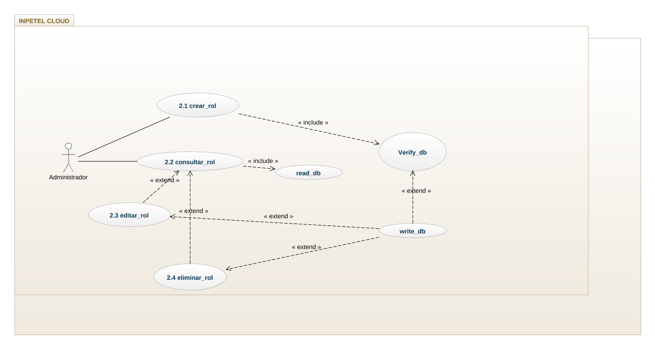

| **IDENTIFICADOR CASO DE USO:**  CU-2 | | | | | **NOMBRE:**  Gestionar_Rol | | | |
| --- | --- | --- | --- | --- | --- | --- | --- | --- |
| **COMPLEJIDAD:**  Media | | | | | | | | **PRIORIDAD:**  Alta |
| **REQUERIMIENTO FUNCIONAL ASOCIADO:**  Requerimiento # | | | | | | | | |
| **ACTORES:**   * Administrador * bases de datos | | | | | | | | |
| **CASOS DE USO ASOCIADOS:**  [Indicar la asociación de este caso de uso con otros, teniendo en cuenta sus relaciones:   * No Aplica   ] | | | | | | | | |
| **PROPÓSITO:**  El Administrador podrá crear los Roles que desee dentro del sistema externo asignado. | | | | | | | | |
| **DATOS DE ENTRADA:**  [Listar los datos que sirven de entrada para el caso de uso] | | | | | | | | |
| **Id.** | **Nombre** | | | | | **Validaciones Particulares** | | |
|  | * Crear_Rol  |  |  | | --- | --- | | Id_Rol | INT UNICO. | | Nombre_Rol | STRING | | Clave_Rol | STRING | | Correo_Rol | STRING | | Descripción_Rol | STRING | | Estado_Rol | STRING LISTA SELECCIÓN:  1 activo  2 inactivo | | | | | |  | | |
| **DATOS DE SALIDA:** | | | | | | | | |
| **Id.** | **Nombre** | | | | | **Validaciones** | | |
|  | |  |  | | --- | --- | | Id_Rol | obligatorio | | Nombre_Rol | obligatorio | | Clave_Rol | obligatorio | | Correo_Rol | opcional | | Descripción_Rol | opcional | | Estado_Rol | obligatorio  1 activo  2 inactivo | | | | | |  | | |
| **PRECONDICIÓN:**  El administrador es libre de crear los Rol que crea necesarios heredando atributos que le permitan hacer determinadas tareas dentro del sistema externo  Se deben tener los usuarios asociados a los roles que ingresan al sistema externo, estos creados por el administrador del sistema externo.  Selección de roles:  Interventoría: lee datos?  Pruebas:  Administrador  Analista – genera reportes  Consultor - lectura  superAdministrador | | | | | | | | |
| **FLUJO NORMAL DE TRABAJO:**  Nombre Flujo Normal de Trabajo  El Administrador se encuentra en el ambiente de administrador **Gestionar_Rol**, donde le mostrará las siguientes alternativas disponibles: | | | | | | | | |
| **Paso** | | **Actor** | | | | | **Sistema** | |
| 1 | | usuario | | | | | * Crear_Rol   El superadministrador se encuentra en el ambiente de administrador **Gestionar ROL,** allí se le mostrará un botón denominado **CREAR ROL**  Al escoger esta opción, el Administrador tendrá la posibilidad de hacer la creación de un nuevo Rol dentro del sistema, concediéndole los atributos necesarios para el desarrollo de sus actividades.  Datos a cargar:  :  ID_Rol (único)  Nombre_Rol  Descripción_Rol  Estado_Rol  Si los datos son incompletos se debe mostrar el siguiente mensaje:  “datos incompletos, por favor ingrese los datos faltantes”  El sistema deberá mostrarle que campos son faltantes  botón  **aceptar:** al aceptar se valida que los campos estén debidamente diligenciados y se procede a crear el sistema externo en INPETEL CLOUD  mensaje:  “Rol creado exitosamente”  **Cancelar**: al cancelar la acción el sistema validará con el siguiente mensaje:  “desea cancelar la acción?”  SI: sale del ambiente de creación del sistema externo  NO: continúa creando el sistema externo | |
| 2 | | usuario | | | | | * Consultar_Rol   El Administrador/usuario tendrá la opción de buscar por ID_Rol, haciendo una consulta a la base de datos y mostrando los resultados existentes. | |
| 3 | | usuario | | | | | * Editar_Rol   Si se encuentran resultados en la consulta anterior el Administrador/usuario podrá seleccionar el resultado que desee y ejecutar el botón de editar.  El sistema le llevará a una pantalla donde se podrán modificar y otorgar los atributos del Rol en mención.  El administrador podrá guardar cambios o cancelar la edición según desee.  Al guardar cambios se mostrará un mensaje informando que “*los cambios han sido guardados exitosamente*”.  Al cancelar la edición se mostrará un mensaje preguntando si está seguro de cancelar, al confirmar saldrá de la pantalla a la vista anterior, de lo contrario seguirá en la edición.  El Administrador/usuario tendrá la opción de **ver_Rol** el cual le permitirá en este estado de edición ver las características del Rol en mención.  El Administrador/usuario tendrá la opción de activar, desactivar, eliminar el Rol, el sistema procederá a mostrar una advertencia antes de ejecutar la acción. | |
| **POSCONDICION:**  [Corresponde a la condición que debe cumplirse para dar por satisfactoria la ejecución del flujo]  El Administrador/usuario debe estar previamente logeado en el sistema para gestionarlo  El Administrador/usuario debe tener los permisos necesarios para realizar estas acciones | | | | | | | | |
| **FLUJO ALTERNATIVO:**  FA01 Nombre Flujo Alternativo  [ Tener en cuenta las mismas directrices del flujo normal de trabajo]  N P | | | | | | | | |
| **Paso** | | **Actor** | | | | | **Sistema** | |
|  | |  | | | | |  | |
|  | |  | | | | |  | |
| **POSCONDICION:**  [Corresponde a la condición que debe cumplirse para dar por satisfactoria la ejecución del flujo] | | | | | | | | |
| **EXCEPCIONES**  FN (Para el Flujo Normal de Trabajo)  FANN (Para Flujo Alternativo, NN= Flujo al que se aplica la excepción)   * Paso: Crear_rol * . algunos campos son obligatorios * Excepción: “Campo Obligatorio sin diligenciar”, * Paso: consultar_rol   **Se debe indicar la forma de consulta**   * Excepción: “Debe ingresar ID del rol” * Paso: editar_rol   **El** Administrador/usuario **tendrá la facultad de editar la información y rol del rol**   * Excepción: “está seguro de modificar la información?” * Si: modificar la información * No: cancelar acción * Paso: eliminar_rol   **El** Administrador/usuario **tendrá la facultad de eliminar rol**   * Excepción: “está a punto de eliminar el rol, desea eliminarlo definitivamente?” * Si: eliminar rol * No: cancelar acción   Nota: se elimina el rol pero su registro de actividad permanecerá en la base de datos | | | | | | | | |
| **Paso** | | | **Excepción** | **Sistema** | | | | |
|  | | |  | Mostrar mensaje: [*Id del mensaje]*  Aplica para los datos de entrada: Id1, Id2, Idn. | | | | |
|  | | |  |  | | | | |
| **REQUERIMIENTOS ESPECIALES - REGLAS DEL NEGOCIO Y DEL SISTEMA:** | | | | | | | | |
| **RIESGOS:**  Incluir los riesgos que puedan causar que la funcionalidad del caso de uso no se ejecute correctamente.   * *El administrador puede eliminar objetos o rols por error* | | | | | | | | |
| **CRITERIOS DE ACEPTACIÓN:**  Los criterios que debe ser cumplidos  *El Usuario debe poder crear cualquier cantidad de rols*  *El Usuario debe poder consultar los rols existentes activos/inactivos/eliminados*  *El Usuario debe poder editar los rols*  *El Usuario debe poder eliminar los rols*  *El Usuario debe poder otorgarles o restarles atributos a los rols* | | | | | | | | |
| **PROTOTIPO EXPLORATORIO** | | | | | | | | |

**CASO DE USO 3**

# Administrar datos

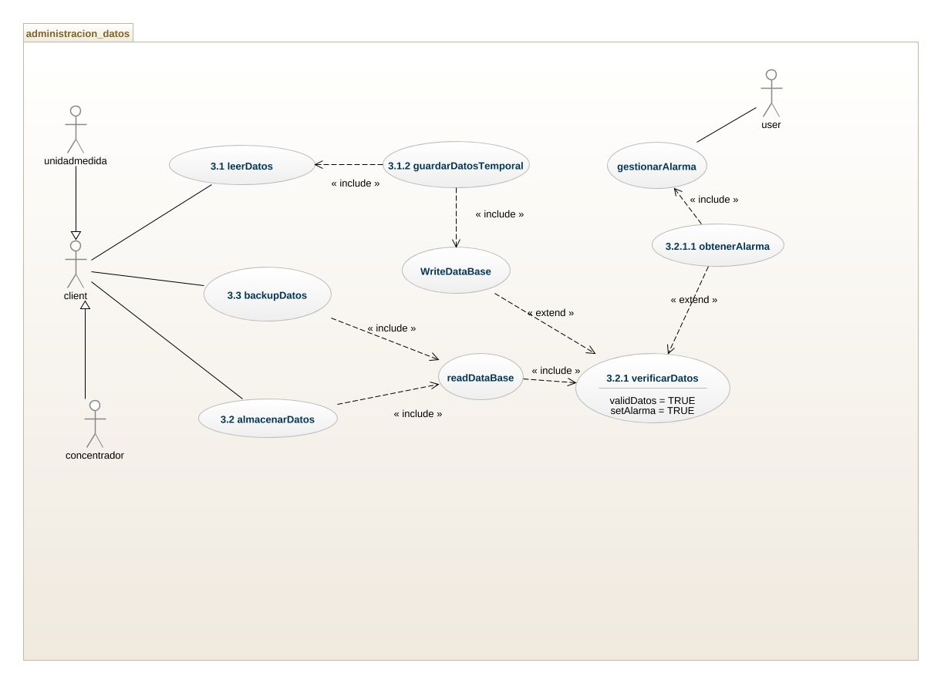

| **IDENTIFICADOR CASO DE USO:**  CU-3 | | | | | **NOMBRE:**  Administrar_datos | | | |
| --- | --- | --- | --- | --- | --- | --- | --- | --- |
| **COMPLEJIDAD:**  Alta | | | | | | | | **PRIORIDAD:**  Alta |
| **REQUERIMIENTO FUNCIONAL ASOCIADO:**  Requerimiento # | | | | | | | | |
| **ACTORES:**   * Administrador/usuario * bases de datos | | | | | | | | |
| **CASOS DE USO ASOCIADOS:**  [Indicar la asociación de este caso de uso con otros, teniendo en cuenta sus relaciones:   * **gestionar componentes** * **gestionar eventos/alarmas** | | | | | | | | |
| **PROPÓSITO:**  El Administrador/usuario podrá gestionar los datos que se generen por parte del cliente/componentes | | | | | | | | |
| **DATOS DE ENTRADA:**  [Listar los datos que sirven de entrada para el caso de uso] | | | | | | | | |
| **Id.** | **Nombre** | | | | | **Validaciones Particulares** | | |
| 1 | * administrarDatos  |  |  | | --- | --- | | Id_dato | INT UNICO. | | Header_dato | STRING | | crc_dato | STRING | | Tipo_dato | STRING | | timeStamp_Dato | STRING | | Id_componente | INT | | Lectura_componente | STRING | | | | | |  | | |
| **DATOS DE SALIDA:** | | | | | | | | |
| **Id.** | **Nombre** | | | | | **Validaciones** | | |
| 2 | |  |  | | --- | --- | | Id_dato | obligatorio | | Header_dato | obligatorio | | crc_dato | obligatorio | | Tipo_dato | obligatorio | | timeStamp_Dato | obligatorio | | Id_componente | Obligatorio | | Lectura_componente | obligatorio | | | | | |  | | |
| **PRECONDICIÓN:**  Los datos deberán ser suministrador por los clientes ya definidos por el Administrador/usuario del sistema externo  Para guardar los datos debe existir la base de datos debidamente relacionada con el sistema externo | | | | | | | | |
| **FLUJO NORMAL DE TRABAJO:**  Nombre Flujo Normal de Trabajo  Los clientes generarán los datos que periódicamente se establecerán en la base de datos del sistema externo | | | | | | | | |
| **Paso** | | **Actor** | | | | | **Sistema** | |
| 1 | | Cliente/componente | | | | | * LeerDatos   El cliente leerá los datos generados, enviándolos al sistema inpetel cloud.  Datos a cargar:   |  | | --- | | Id_dato | | Header_dato | | crc_dato | | Tipo_dato | | timeStamp_Dato | | Id_componente | | Lectura_componente | | |
| 2 | | cliente/componente | | | | | * backupDatos   se generará un backup de los datos generados por el cliente, en la base de datos del sistema externo. | |
| 3 | | cliente/componente | | | | | * almacenarDatos   los datos generados por el cliente se verifican y se guardan en la base de datos del sistema externo, si en la validación se encuentra una inconsistencia previamente definida, se mostrará una alarma generándole al administrador/usuario la opción de gestionarla | |
| **POSCONDICION:**  [Corresponde a la condición que debe cumplirse para dar por satisfactoria la ejecución del flujo]  El administrador/Usuario debe estar previamente logeado en el sistema para gestionar las alarmas  El cliente/componente debe estar previamente creado y debidamente configurado. | | | | | | | | |
| **FLUJO ALTERNATIVO:**  FA01 Nombre Flujo Alternativo  [ Tener en cuenta las mismas directrices del flujo normal de trabajo]  N P | | | | | | | | |
| **Paso** | | **Actor** | | | | | **Sistema** | |
|  | |  | | | | |  | |
|  | |  | | | | |  | |
| **POSCONDICION:**  [Corresponde a la condición que debe cumplirse para dar por satisfactoria la ejecución del flujo] | | | | | | | | |
| **EXCEPCIONES**   * Paso: LeerDatos FN * Cliente no posee datos para reportar * Excepción: “Este cliente no posee datos a reportar” * Paso: almacenarDatos   **evidenciar una alarma al almacenar los datos en el sistema**   * Excepción: “existen NNNN alarmas” * Gestionar_alarmas * **Si:** mostrara la interfaz donde se muestran las alarmas generadas en el almacenamiento de los datos, * Estas alarmas se clasificarán según su tipo para una mejor comprensión del administrador/usuario * **No**: cancelar acción | | | | | | | | |
| **Paso** | | | **Excepción** | **Sistema** | | | | |
| **1** | | | * Excepción: “Este cliente no posee datos a reportar” | Id1 si el cliente no posee datos para reportar el sistema externo procederá a informarle al administrador/usuario que dicho cliente no posee datos disponibles | | | | |
| **2** | | | * Excepción: “existen NNNN alarmas” | Id2 al almacenar los datos de los clientes se mostrarán las alarmas generadas identificando de donde provienen | | | | |
| **REQUERIMIENTOS ESPECIALES - REGLAS DEL NEGOCIO Y DEL SISTEMA:** | | | | | | | | |
| **RIESGOS:**   * *Los datos no se generen en el sistema* * *Las alarmas no sean mostradas* | | | | | | | | |
| **CRITERIOS DE ACEPTACIÓN:**  Los criterios que debe ser cumplidos   * *Los clientes deberán estar debidamente agregados al sistema con un correcto funcionamiento* * *El sistema deberá ser capaz de identificar las alertas generadas y clasificarlas, permitiéndole al usuario/administrador una mejor comprensión de la alerta, facilitándole su gestión.* | | | | | | | | |
| **PROTOTIPO EXPLORATORIO** | | | | | | | | |

**CASO DE USO 4**

**ADMINISTRAR INFORMACIÓN**

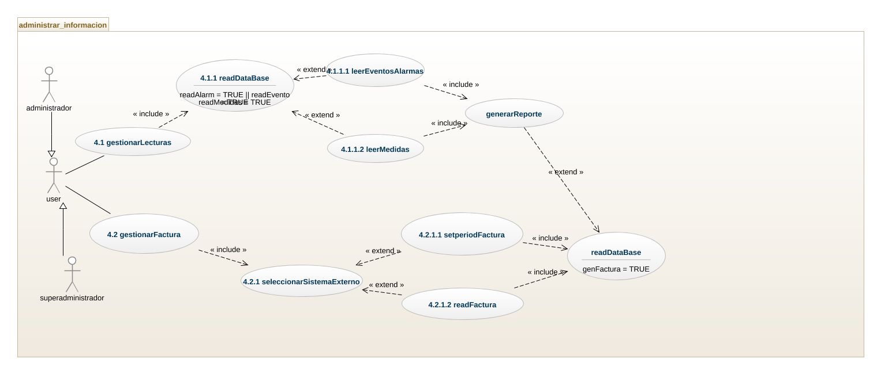

| **IDENTIFICADOR CASO DE USO:**  CU-4 | | | | | **NOMBRE:**  Administrar_información | | | |
| --- | --- | --- | --- | --- | --- | --- | --- | --- |
| **COMPLEJIDAD:**  Alta | | | | | | | | **PRIORIDAD:**  Alta |
| **REQUERIMIENTO FUNCIONAL ASOCIADO:**  Requerimiento # | | | | | | | | |
| **ACTORES:**   * Administrador/usuario * bases de datos | | | | | | | | |
| **CASOS DE USO ASOCIADOS:**   * gestionar eventos/alarmas * gestionar_componentes | | | | | | | | |
| **PROPÓSITO:**  El Administrador/usuario podrá gestionar la información que se genere por parte del cliente/componentes   * gestionarLecturas * gestionarFactura | | | | | | | | |
| **DATOS DE ENTRADA:**  [Listar los datos que sirven de entrada para el caso de uso] | | | | | | | | |
| **Id.** | **Nombre** | | | | | **Validaciones Particulares** | | |
| 1 | * gestionarLecturas  |  |  | | --- | --- | | Id_reporte | INT UNICO. | | Tipo_reporte | STRING | | Fecha_reporte | STRING | | Hora_reporte | STRING | | Usuario_genera_reporte | STRING | | Id_componente | INT | | Lectura_componente | STRING | | Id_evento | INT | | Tipo_evento | STRING | | Id_alarma | INT | | Tipo_alarma | STRING | | | | | | * gestionarFactura  |  |  | | --- | --- | | Id_factura | INT UNICO. | | Periodo_factura | STRING | | Fecha_emision_factura | STRING | | Fecha_vencimiento_factura | STRING | | Fecha_expedicion_factura | STRING | | Id_sistema_externo | INT | | Nit_sistema_externo | STRING | | Tipo_sistema_externo | INT | | Nombre_sistema_externo | STRING | |  |  | |  |  | | | |
| **DATOS DE SALIDA:** | | | | | | | | |
| **Id.** | **Nombre** | | | | | **Validaciones** | | |
| 2 | |  |  | | --- | --- | | Id_reporte | obligatorio | | Tipo_reporte | obligatorio | | Fecha_reporte | obligatorio | | Hora_reporte | obligatorio | | Usuario_genera_reporte | obligatorio | | Id_componente | obligatorio | | Lectura_componente | obligatorio | | Id_evento | opcional | | Tipo_evento | opcional | | Id_alarma | opcional | | Tipo_alarma | opcional | | | | | | |  |  | | --- | --- | | Id_factura | obligatorio | | Periodo_factura | obligatorio | | Fecha_emision_factura | obligatorio | | Fecha_vencimiento_factura | obligatorio | | Fecha_expedicion_factura | obligatorio | | Id_sistema_externo | obligatorio | | Nit_sistema_externo | obligatorio | | Tipo_sistema_externo | obligatorio | | Nombre_sistema_externo | obligatorio | | | |
| **PRECONDICIÓN:**   * gestionarLecturas   + el sistema externo debe poseer información generada por los clientes/componentes * gestionarFactura   + para gestionar la factura debe de haber pasado por lo menos un periodo de facturación.   + Los rangos de fechas deben ser validos   + el sistema externo debe poseer información generada por los clientes/componentes | | | | | | | | |
| **FLUJO NORMAL DE TRABAJO:**  Nombre Flujo Normal de Trabajo   * gestionarLecturas   el administrador/cliente podrá gestionar lecturas de la información generada por los clientes/componentes en el sistema externo, permitiéndole generar reportes de dichas lecturas.  **leerEventosAlarmas**  el administrador/usuario podrá visualizar los eventos y/o alarmas generadas por los clientes/componentes del sistema externo.  **leerMedidas**  el administrador/usuario podrá visualizar las medidas generadas por los clientes/componentes del sistema externo.  **generarReportes**  el administrador/usuario podrá generar cualquier tipo de reporte que requiera, permitiéndole guardarlo en formato pdf o enviar por correo   * gestionarFactura     GenerarReporte  El administrador/cliente podrá generar un reporte de esa facturación permitiéndole exportarla en formato pdf y/o enviarla por correo  Consultar factura periodo actual  El administrador/usuario consultará la facturación generada en el presente periodo  Facturación por periodo  El administrador/usuario podrá escoger el periodo de la facturación | | | | | | | | |
| **Paso** | | **Actor** | | | | | **Sistema** | |
| 1 | | * **gestionarLecturas**   administrador/usuario   * gestionarFactura   administrador/usuario | | | | | Ambiente:  Administrar Información.  el administrador/usuario se encuentra en la interfaz de **administrar la información, donde podrá**   * gestionarLecturas * gestionarFactura * **gestionarLecturas**   el administrador/usuario se ubica en el ambiente Administrar información e ingresa al botón **Gestionar Lecturas**, al ingresar visualizará dos opciones  **leer información de las medidas**  al ingresar a esta opción, se le proporcionará una interfaz que le muestra de que cliente/componente desea leer las medidas, facilitándole la percepción de su sistema  **leer eventos y alarmas**  al ingresar a esta opción se le proporcionará una interfaz intuitiva que le mostrará las siguientes opciones para ver los eventos y alarmas creados en el sistema externo:  **1 eventos**   * **Hora:**   le permite seleccionar la hora en el cual el administrador /usuario desea ver los eventos   * **día:**   le permite seleccionar el día en el cual el administrador /usuario desea ver los eventos   * **mes**   le permite seleccionar el mes en el cual el administrador /usuario desea ver los eventos   * **rango**   le permite seleccionar el rango de fechas en el cual el administrador /usuario desea ver los eventos  los datos mostrados serán organizados de manera lógica e intuitiva.  **1 alarmas**   * **Hora:**   le permite seleccionar la hora en el cual el administrador /usuario desea ver las alarmas   * **día:**   le permite seleccionar el día en el cual el administrador /usuario desea ver las alarmas   * **mes**   le permite seleccionar el mes en el cual el administrador /usuario desea ver las alarmas   * **rango**   le permite seleccionar el rango de fechas en el cual el administrador /usuario desea ver las alarmas  los datos mostrados serán organizados de manera lógica e intuitiva.  **Generar reporte**  al seleccionar la información requerida le mostrará un informe permitiéndole exportar a pdf y/o enviar por correo.  Datos a cargar:   |  | | --- | | Id_reporte | | Tipo_reporte | | Fecha_reporte | | Hora_reporte | | Usuario_genera_reporte | | Id_componente | | Lectura_componente | | Id_evento | | Tipo_evento | | Id_alarma | | Tipo_alarma |  * gestionarFactura   el administrador/usuario se ubica en el ambiente Administrar información e ingresa al botón **Gestionar Facturas**, al ingresar podrá escoger como desea ver la facturación de su sistema externo:   * **seleccionar periodo de facturación:**   al ingresar a esta opción el administrador/usuario debe seleccionar el rango de fechas o periodo que desea para ver la facturación.  **Seleccionar rango de fechas:**  Se selecciona la fecha inicial y la fecha final.  Aceptar: se muestra la facturación para los rangos de fechas seleccionados.  La información se muestra en una interfaz del sistema externo y le permitirá guardar como PDF, y/o enviar por correo.  **Seleccionar periodo**  Al seleccionar el periodo se el mostrarán los meses para los cuales desea ver la información de facturación  Escoge mes:  Al escoger el mes y dar aceptar se mostrará la información de la facturación del periodo seleccionado.  La información se muestra en una interfaz del sistema externo y le permitirá guardar como PDF, y/o enviar por correo.   * **Ver facturación actual**   al ingresar a esta opción se creará la interfaz en el sistema externo que le muestra al administrador/usuario la facturación generada en el presente periodo y le permitirá guardar como PDF, y/o enviar por correo.   |  | | --- | | Id_factura | | Periodo_factura | | Fecha_emision_factura | | Fecha_vencimiento_factura | | Fecha_expedicion_factura | | Id_sistema_externo | | Nit_sistema_externo | | Tipo_sistema_externo | | Nombre_sistema_externo |   Datos a cargar: | |
|  | |  | | | | |  | |
|  | |  | | | | |  | |
| **POSCONDICION:**  [Corresponde a la condición que debe cumplirse para dar por satisfactoria la ejecución del flujo]  El administrador/Usuario debe estar previamente logeado en el sistema para administrar la información  El cliente/componente debe estar previamente creado y debidamente configurado.  Debe seleccionar fechas validas | | | | | | | | |
| **FLUJO ALTERNATIVO:**  FA01 Nombre Flujo Alternativo  [ Tener en cuenta las mismas directrices del flujo normal de trabajo]  N P | | | | | | | | |
| **Paso** | | **Actor** | | | | | **Sistema** | |
|  | |  | | | | |  | |
|  | |  | | | | |  | |
| **POSCONDICION:**  [Corresponde a la condición que debe cumplirse para dar por satisfactoria la ejecución del flujo] | | | | | | | | |
| **EXCEPCIONES**   * Paso: generarReporte * Para generar reportes se debe seleccionar la fecha * Excepción: “debe seleccionar fecha del reporte” * Paso: generarFactura * Para generar Factura se debe seleccionar la fecha * Excepción: “debe seleccionar el periodo de la facturación” * Paso: leer eventos/alarmas * Seleccionar la fecha para eventos y alarmas * Excepción: “debe seleccionar la fecha o rango para mostrar los eventos/alarmas” * Gestionar_alarmas * **Si:** mostrara la interfaz donde se muestran las alarmas generadas en el almacenamiento de los datos, * Estas alarmas se clasificarán según su tipo para una mejor comprensión del administrador/usuario * **No**: cancelar acción | | | | | | | | |
| **Paso** | | | **Excepción** | **Sistema** | | | | |
| **1** | | |  |  | | | | |
|  | | |  |  | | | | |
| **REQUERIMIENTOS ESPECIALES - REGLAS DEL NEGOCIO Y DEL SISTEMA:** | | | | | | | | |
| **RIESGOS:**   * *Los datos no se generen en el sistema* * *Las alarmas no sean mostradas* | | | | | | | | |
| **CRITERIOS DE ACEPTACIÓN:**  Los criterios que debe ser cumplidos   * *Se deben crear los reportes para los rangos de fechas establecidos* * *La facturación se debe generar para los rangos de fechas establecidos* * *Se debe poder generar el pdf y envío por correo de los reportes/facturas generados* * *Se debe mostrar la información de manera organizada y lógica* * *La interfaz debe mostrar los componentes dueños de la información.* * *El reporte debe ser organizado y claro* | | | | | | | | |
| **PROTOTIPO EXPLORATORIO** | | | | | | | | |

**Caso de uso 5**

# Administrar componentes

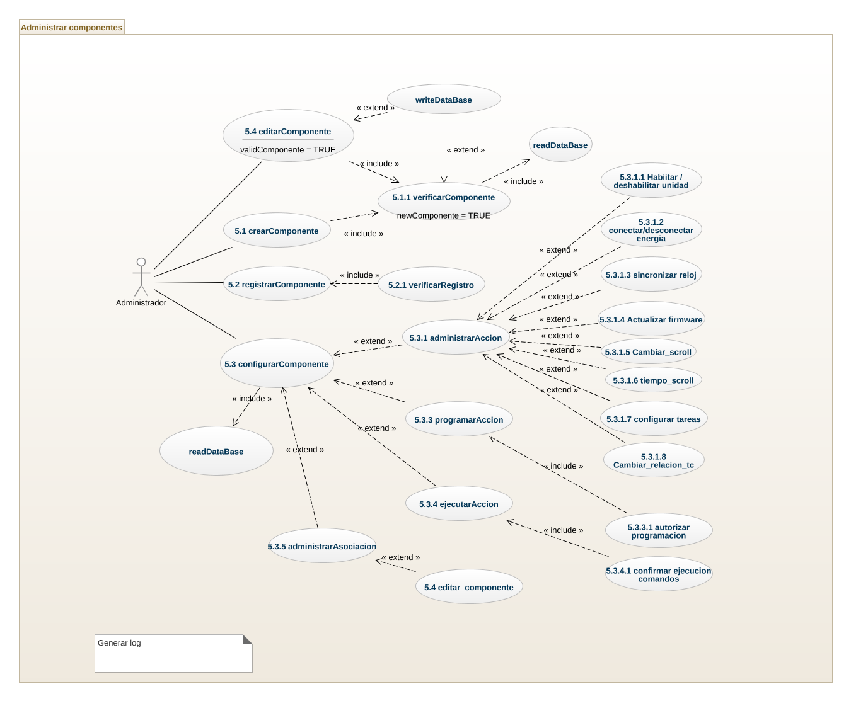

| **IDENTIFICADOR CASO DE USO:**  CU-5 | | | | | **NOMBRE:**  Administrar_Componentes | | | |
| --- | --- | --- | --- | --- | --- | --- | --- | --- |
| **COMPLEJIDAD:**  Alta | | | | | | | | **PRIORIDAD:**  Alta |
| **REQUERIMIENTO FUNCIONAL ASOCIADO:**  Requerimiento # | | | | | | | | |
| **ACTORES:**   * Usuario * clientes * bases de datos | | | | | | | | |
| **CASOS DE USO ASOCIADOS:**   * gestionar información * gestionar datos | | | | | | | | |
| **PROPÓSITO:**  El administrador/usuario del sistema externo podrá gestionar los componentes de su sistema, mediante una interfaz dedicada para tal fin | | | | | | | | |
| **DATOS DE ENTRADA:**  [Listar los datos que sirven de entrada para el caso de uso] | | | | | | | | |
| **Id.** | **Nombre** | | | | | **Validaciones Particulares** | | |
|  | * Crear_componente * Editar_componente * Registrar_componente * Configurar_componente  |  |  | | --- | --- | | Id_componente (único) | INT UNICO. | | Nombre_componente | STRING | | Marca_componente | STRING | | Tipo_componente | STRING | | Tecnología_componente | STRING | | Serie_componente | STRING | | Modelo_componente | STRING | | Estado_componente | STRING | | Referencia_componente | STRING | |  |  | |  |  |  * Id_componente (único) * Nombre_componente * Marca_componente * Tipo_componente * Tecnología_componente * Serie_componente * Modelo_componente * Estado_componente * Referencia_componente   Componente medidor  Componente concentrador  Componente  NOTA: DEJAR ATRIBUTOS GENERALES O ATRIBUTOS POR CADA COMPONENTE? | | | | |  | | |
| **DATOS DE SALIDA:** | | | | | | | | |
| **Id.** | **Nombre** | | | | | **Validaciones** | | |
|  |  | | | | |  | | |
| **PRECONDICIÓN:**  Si el usuario que pretende ver, crear, modificar, registrar o configurar los componentes no posee los atributos necesarios, no podrá generar ninguna acción  Los componentes deberán estar previamente registrados y asociados para su gestión. | | | | | | | | |
| **FLUJO NORMAL DE TRABAJO:**  Nombre Flujo Normal de Trabajo  Los clientes generarán los datos que periódicamente se establecerán en la base de datos del sistema externo | | | | | | | | |
| **Paso** | | **Actor** | | | | | **Sistema** | |
| 1 | | Administrador/usuario | | | | | * crearComponente   el administrador/usuario del sistema externo estará en la interfaz de gestionar componentes, procederá a crear un componente presionando en el botón: Crear Componente  Datos a cargar:   * Id_componente (único) * Nombre_componente * Marca_componente * Tipo_componente * Tecnología_componente * Serie_componente * Modelo_componente * Estado_componente * Referencia_componente   Podrá crear los componentes que crea convenientes, permitiéndole seleccionar entre una lista de componentes previamente definida y que se muestra en la interfaz actual, a continuación, se le otorgan los atributos al componente, los cuales algunos deberán ser únicos, pulsa el botón **crear componente y**  se procede a verificar el componente que se desea crear, leyendo en la base de datos, si ya existe se informa la existencia del elemento de lo contrario se procede a crearlo  existe?  Si: muestra mensaje donde se informa que el componente con id_componente, marca_componente y tipo_componente ya existe  No: muestra mensaje: el componente ha sido creado exitosamente.  se guarda el componente en la base de datos con sus respectivos atributos | |
| 2 | | Usuario | | | | | * editarComponente   el Administrador/usuario del sistema externo estará en la interfaz de gestionar componentes, procederá a **editar** un componente presionando en el botón: Editar Componente  se muestran los componentes disponibles en el instante (para esto se realiza una verificación de los componentes activos en la base de datos)  , permitiéndole seleccionar el componente que desea editar,  Al seleccionar el componente a editar se le mostrarán los atributos del componente (que se pueden modificar), permitiéndole modificarlos según convenga.  El administrador/usuario podrá guardar cambios o cancelar la edición según desee.  Al guardar cambios se mostrará un mensaje informando que “*los cambios han sido guardados exitosamente*”.  Al cancelar la edición se mostrará un mensaje preguntando si está seguro de cancelar, al confirmar saldrá de la pantalla a la vista anterior, de lo contrario seguirá en la edición. | |
| 3 | | Usuario | | | | | * registrarComponente   el administrador/usuario del sistema externo estará en la interfaz de gestionar componentes, procederá a registrar un componente presionando en el botón: registrar Componente  se mostrara el componente previamente creado y se le asignarán los mismos atributos    se muestran los componentes disponibles en el instante (para esto se realiza una verificación de los componentes activos en la base de datos)  , permitiéndole seleccionar el componente que desea **registrar**,  Al seleccionar el componente a registrar, se le permitirá registrar el componente  TIENE QUE ESTAR PREVIAMENTE CREADO  tratar con Luis Fernando)  el administrador/usuario | |
| 4 | | usuario | | | | | * configurarComponente   el administrador/usuario del sistema externo estará en la interfaz de gestionar componentes, procederá a configurar un componente presionando en el botón: configurar Componente  se muestran los componentes disponibles en el instante (para esto se realiza una verificación de los componentes registrados en la base de datos), permitiéndole seleccionar el componente que desea **configurar**,  Al seleccionar el componente a configurar, se le mostrarán las siguientes opciones para el componente seleccionado:   * administrar Acciones del componente  |  |  |  | | --- | --- | --- | | **CONCENTRADORES** | **MEDIDORES** | **OTROS COMPONENTES** | | Habilitar/deshabilitar unidad | (establecer horarios de envío de datos) | (establecer horarios de envío de datos) | |  | (configurar Asociación con otros componentes) | (configurar Asociación con otros componentes) | | (configurar activación/desactivación) | (configurar activación/desactivación) | (configurar activación/desactivación) | | (configurar conexión/desconexión del servicio) | (configurar conexión/desconexión del servicio) | (configurar conexión/desconexión del servicio) | | Sincronizar reloj |  |  | | Actualizar firmware |  |  | | Cambiar scroll |  |  | | Tiempo scroll |  |  | | Configurar tareas |  |  | | Cambiar relación tc |  |  |  * programar Acciones del componente  |  |  |  | | --- | --- | --- | | **CONCENTRADORES** | **MEDIDORES** | **OTROS COMPONENTES** | | (establecer horarios de envío de datos) | (establecer horarios de envío de datos) | (establecer horarios de envío de datos) | | (configurar Asociación con otros componentes) | (configurar Asociación con otros componentes) | (configurar Asociación con otros componentes) | | (configurar activación/desactivación) | (configurar activación/desactivación) | (configurar activación/desactivación) | | (configurar conexión/desconexión del servicio) | (configurar conexión/desconexión del servicio) | (configurar conexión/desconexión del servicio) | |  |  |  |  * ejecutar Acciones del componente  |  |  |  | | --- | --- | --- | | **CONCENTRADORES** | **MEDIDORES** | **OTROS COMPONENTES** | | (establecer horarios de envío de datos) | (establecer horarios de envío de datos) | (establecer horarios de envío de datos) | | (configurar Asociación con otros componentes) | (configurar Asociación con otros componentes) | (configurar Asociación con otros componentes) | | (configurar activación/desactivación) | (configurar activación/desactivación) | (configurar activación/desactivación) | | (configurar conexión/desconexión del servicio) | (configurar conexión/desconexión del servicio) | (configurar conexión/desconexión del servicio) | |  |  |  |  * administrar Asociaciones del componente  |  |  |  | | --- | --- | --- | | **CONCENTRADORES** | **MEDIDORES** | **OTROS COMPONENTES** | | (establecer horarios de envío de datos) | (establecer horarios de envío de datos) | (establecer horarios de envío de datos) | | (configurar Asociación con otros componentes) | (configurar Asociación con otros componentes) | (configurar Asociación con otros componentes) | | (configurar activación/desactivación) | (configurar activación/desactivación) | (configurar activación/desactivación) | | (configurar conexión/desconexión del servicio) | (configurar conexión/desconexión del servicio) | (configurar conexión/desconexión del servicio) | |  |  |  |   El administrador/usuario podrá guardar cambios o cancelar la configuración según desee.  Al guardar cambios se mostrará un mensaje informando que “*los cambios han sido guardados exitosamente*”.  Al cancelar la edición se mostrará un mensaje preguntando si está seguro de cancelar, al confirmar saldrá de la pantalla a la vista anterior, de lo contrario seguirá en la configuración. | |
| **POSCONDICION:**  [Corresponde a la condición que debe cumplirse para dar por satisfactoria la ejecución del flujo]  El Usuario debe estar previamente logeado en el sistema para gestionarlo  El componente debe estar creado en el sistema externo | | | | | | | | |
| **FLUJO ALTERNATIVO:**  FA01 Nombre Flujo Alternativo  [ Tener en cuenta las mismas directrices del flujo normal de trabajo]  N P | | | | | | | | |
| **Paso** | | **Actor** | | | | | **Sistema** | |
|  | |  | | | | |  | |
|  | |  | | | | |  | |
| **POSCONDICION:**  [Corresponde a la condición que debe cumplirse para dar por satisfactoria la ejecución del flujo] | | | | | | | | |
| **EXCEPCIONES**   * Paso: crearComponente FN * No se tienen los datos necesarios del componente * Excepción: “datos insuficientes para la creación del componente” * No se tienen los permisos para crear el componente * Excepción: “este usuario no tiene permisos suficientes para crear componente” * Paso: editarComponente * No se tienen los datos necesarios del componente a editar * Excepción: “datos insuficientes para la edicion del componente” * Paso: configurarComponente   ____________________________________________________________________________  “Se ingresó una fecha Inicial mayor que la fecha Final”, “Valor Ingresado se encuentra por fuera del rango permitido”.   * Sistema: Los verbos utilizados deben ir en infinitivo (seleccionar, mostrar, etc.), Incluir el mensaje a mostrar. * Si la excepción está relacionada con campos de entrada, incluir a que campos aplica. * Especificar a que paso y flujo se debe regresar. | | | | | | | | |
| **Paso** | | | **Excepción** | **Sistema** | | | | |
|  | | |  | Mostrar mensaje: [*Id del mensaje]*  Aplica para los datos de entrada: Id1, Id2, Idn. | | | | |
|  | | |  |  | | | | |
| **REQUERIMIENTOS ESPECIALES - REGLAS DEL NEGOCIO Y DEL SISTEMA:** | | | | | | | | |
| **RIESGOS:**  Incluir los riesgos que puedan causar que la funcionalidad del caso de uso no se ejecute correctamente.  *Ejemplo*   * *El administrador/usuario puede dar mala gestión a los componentes* | | | | | | | | |
| **CRITERIOS DE ACEPTACIÓN:**  Los criterios que debe ser cumplidos  *El administrador/usuario debe poder crear los componentes que requiera.*  *El administrador/usuario debe poder editar los componentes que requiera*  *El administrador/usuario debe poder registrar los componentes que requiera*  *El administrador/usuario debe poder configurarlos los componentes que requiera* | | | | | | | | |
| **PROTOTIPO EXPLORATORIO** | | | | | | | | |

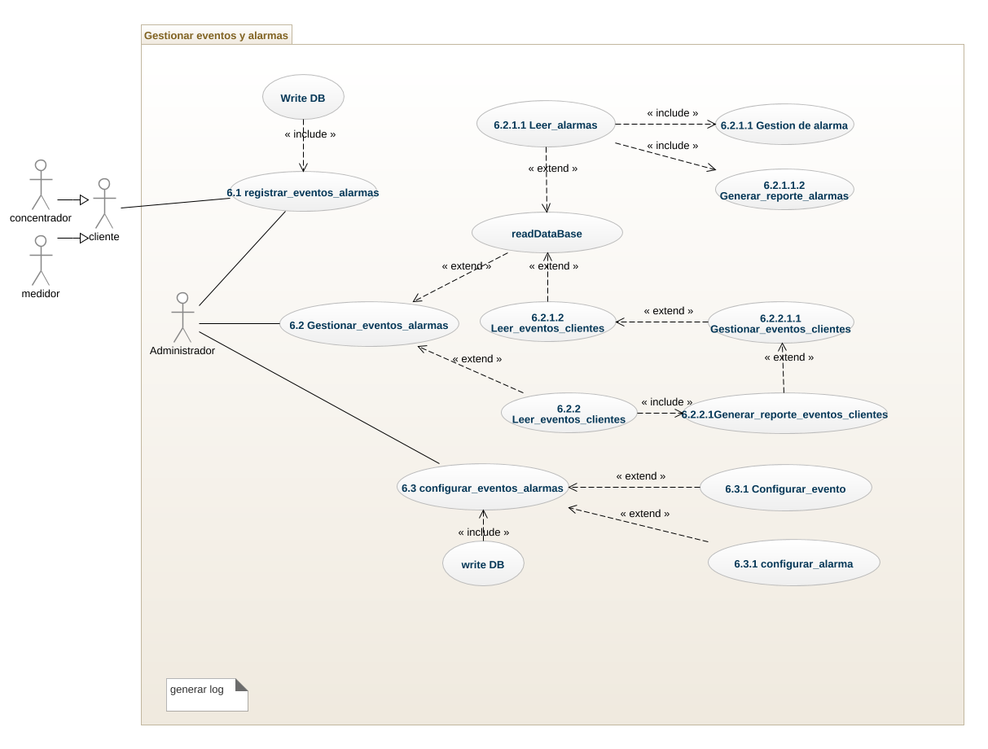

| **IDENTIFICADOR CASO DE USO:**  CU-6 | | | | | **NOMBRE:**  Gestionar eventos y alarmas | | | |
| --- | --- | --- | --- | --- | --- | --- | --- | --- |
| **COMPLEJIDAD:**  Alta | | | | | | | | **PRIORIDAD:**  Alta |
| **REQUERIMIENTO FUNCIONAL ASOCIADO:**  Requerimiento # | | | | | | | | |
| **ACTORES:**   * Usuario * clientes * bases de datos | | | | | | | | |
| **CASOS DE USO ASOCIADOS:**   * gestión de componentes | | | | | | | | |
| **PROPÓSITO:**  Registrar, gestionar y configurar los eventos y alarmas que se generan por parte del cliente(componente),  Para que el administrador/usuario tenga pleno control sobre estos. | | | | | | | | |
| **DATOS DE ENTRADA:**  [Listar los datos que sirven de entrada para el caso de uso] | | | | | | | | |
| **Id.** | **Nombre** | | | | | **Validaciones Particulares** | | |
|  | * registrarEventosAlarmas * gestionarEventosAlarmas * ConfigurarEventosAlarmas * Id_evento (único) * Tipo_evento * Descripción_evento * Header_evento * Id_componente * fecha_evento * hora_evento * Id_alarma (único) * Tipo_ alarma * Descripción_ alarma * Header_ alarma * Id_componente * timestamp | | | | | [Corresponde a las características especificas del dato, como por ejemplo:   * Único * Tipo de Dato int * Obligatorio/ * Lista de Selección única/ Lista de Selección Múltiple/ Ingreso manual/Campo de Selección. * Sólo lectura   Si el campo tiene características distintas dependiendo el Flujo de trabajo, se deben agrupar por funcionalidad] | | |
| **DATOS DE SALIDA:** | | | | | | | | |
| **Id.** | **Nombre** | | | | | **Validaciones** | | |
|  |  | | | | | [Listar las característica del dato, teniendo en cuenta lo siguiente:   * Formato: *Especificar formato sólo cuando el dato se deba mostrar con un formato diferente al almacenado*. * *Obligatorio* | | |
| **PRECONDICIÓN:**  Los componentes deberán estar previamente registrados y asociados para el envio de los eventos y alarmas | | | | | | | | |
| **FLUJO NORMAL DE TRABAJO:**  Nombre Flujo Normal de Trabajo  Los clientes generarán los datos que periódicamente se establecerán en la base de datos del sistema externo  Cliente (componente)  Administrador/usuario   * Cuando se haga referencia a atributos de entrada o salida en los flujos (normal o alternativo) se debe hacer referencia a su identificador (Id). * Las opciones que muestra el sistema deben ir en negrilla y no se deben colocar términos técnicos. * Los mensajes de confirmación o alerta deben ir entre comillas dobles y con letra cursiva. * Solo debe existir un Flujo Normal en cada caso de uso. * Los verbos utilizados en los pasos deben ser en infinitivo Ejem: Seleccionar, Mostrar, Ejecutar, Listar, etc. * Si el caso de uso tiene varios flujos de trabajo alternativos, es necesario colocar Nombre a cada uno de ellos. * El Flujo Normal debe llevar un Nombre * Hacer referencia al número de requerimiento especial en caso de aplicar, incluyendo la siguiente nota: *“Ver Requerimiento Especial [Nro]”..* * Incluir un paso en el que se validen los datos registrados, cuando aplique. * Los Flujos Alternativos deben ir a un solo nivel; si se requiere un nivel adicional es necesario crear un nuevo caso de uso] | | | | | | | | |
| **Paso** | | **Actor** | | | | | **Sistema** | |
| 1 | | Administrador/usuario | | | | | * crearComponente   el administrador/usuario del sistema externo estará en la interfaz de gestionar componentes, procederá a crear un componente presionando en el botón: Crear Componente  Datos a cargar:   * Id_componente (único) * Nombre_componente * Marca_componente * Tipo_componente * Tecnología_componente * Serie_componente * Modelo_componente * Estado_componente * Referencia_componente   Podrá crear los componentes que crea convenientes, permitiéndole seleccionar entre una lista de componentes previamente definida y que se muestra en la interfaz actual, a continuación, se le otorgan los atributos al componente, los cuales algunos deberán ser únicos, pulsa el botón **crear componente y**  se procede a verificar el componente que se desea crear, leyendo en la base de datos, si ya existe se informa la existencia del elemento de lo contrario se procede a crearlo  existe?  Si: muestra mensaje donde se informa que el componente con id_componente, marca_componente y tipo_componente ya existe  No: muestra mensaje: el componente ha sido creado exitosamente.  se guarda el componente en la base de datos con sus respectivos atributos | |
| 2 | | Usuario | | | | | * editarComponente   el Administrador/usuario del sistema externo estará en la interfaz de gestionar componentes, procederá a **editar** un componente presionando en el botón: Editar Componente  se muestran los componentes disponibles en el instante (para esto se realiza una verificación de los componentes activos en la base de datos)  , permitiéndole seleccionar el componente que desea editar,  Al seleccionar el componente a editar se le mostrarán los atributos del componente (que se pueden modificar), permitiéndole modificarlos según convenga.  El administrador/usuario podrá guardar cambios o cancelar la edición según desee.  Al guardar cambios se mostrará un mensaje informando que “*los cambios han sido guardados exitosamente*”.  Al cancelar la edición se mostrará un mensaje preguntando si está seguro de cancelar, al confirmar saldrá de la pantalla a la vista anterior, de lo contrario seguirá en la edición. | |
| 3 | | Usuario | | | | | * registrarComponente   tratar con Luis Fernando)  el administrador/usuario | |
| 4 | | usuario | | | | | * configurarComponente   el administrador/usuario del sistema externo estará en la interfaz de gestionar componentes, procederá a configurar un componente presionando en el botón: configurar Componente  se muestran los componentes disponibles en el instante (para esto se realiza una verificación de los componentes activos en la base de datos)  , permitiéndole seleccionar el componente que desea **configurar**,  Al seleccionar el componente a configurar, se le mostrarán las siguientes opciones para el componente seleccionado:   * administrar Acciones del componente  |  |  |  | | --- | --- | --- | | **CONCENTRADORES** | **MEDIDORES** | **OTROS COMPONENTES** | | Habilitar/deshabilitar unidad | (establecer horarios de envío de datos) | (establecer horarios de envío de datos) | |  | (configurar Asociación con otros componentes) | (configurar Asociación con otros componentes) | | (configurar activación/desactivación) | (configurar activación/desactivación) | (configurar activación/desactivación) | | (configurar conexión/desconexión del servicio) | (configurar conexión/desconexión del servicio) | (configurar conexión/desconexión del servicio) | | Sincronizar reloj |  |  | | Actualizar firmware |  |  | | Cambiar scroll |  |  | | Tiempo scroll |  |  | | Configurar tareas |  |  | | Cambiar relación tc |  |  |  * programar Acciones del componente  |  |  |  | | --- | --- | --- | | **CONCENTRADORES** | **MEDIDORES** | **OTROS COMPONENTES** | | (establecer horarios de envío de datos) | (establecer horarios de envío de datos) | (establecer horarios de envío de datos) | | (configurar Asociación con otros componentes) | (configurar Asociación con otros componentes) | (configurar Asociación con otros componentes) | | (configurar activación/desactivación) | (configurar activación/desactivación) | (configurar activación/desactivación) | | (configurar conexión/desconexión del servicio) | (configurar conexión/desconexión del servicio) | (configurar conexión/desconexión del servicio) | |  |  |  |  * ejecutar Acciones del componente  |  |  |  | | --- | --- | --- | | **CONCENTRADORES** | **MEDIDORES** | **OTROS COMPONENTES** | | (establecer horarios de envío de datos) | (establecer horarios de envío de datos) | (establecer horarios de envío de datos) | | (configurar Asociación con otros componentes) | (configurar Asociación con otros componentes) | (configurar Asociación con otros componentes) | | (configurar activación/desactivación) | (configurar activación/desactivación) | (configurar activación/desactivación) | | (configurar conexión/desconexión del servicio) | (configurar conexión/desconexión del servicio) | (configurar conexión/desconexión del servicio) | |  |  |  |  * administrar Asociaciones del componente  |  |  |  | | --- | --- | --- | | **CONCENTRADORES** | **MEDIDORES** | **OTROS COMPONENTES** | | (establecer horarios de envío de datos) | (establecer horarios de envío de datos) | (establecer horarios de envío de datos) | | (configurar Asociación con otros componentes) | (configurar Asociación con otros componentes) | (configurar Asociación con otros componentes) | | (configurar activación/desactivación) | (configurar activación/desactivación) | (configurar activación/desactivación) | | (configurar conexión/desconexión del servicio) | (configurar conexión/desconexión del servicio) | (configurar conexión/desconexión del servicio) | |  |  |  |   El administrador/usuario podrá guardar cambios o cancelar la configuración según desee.  Al guardar cambios se mostrará un mensaje informando que “*los cambios han sido guardados exitosamente*”.  Al cancelar la edición se mostrará un mensaje preguntando si está seguro de cancelar, al confirmar saldrá de la pantalla a la vista anterior, de lo contrario seguirá en la edición. | |
| **POSCONDICION:**  [Corresponde a la condición que debe cumplirse para dar por satisfactoria la ejecución del flujo]  El Usuario debe estar previamente logeado en el sistema para gestionarlo  El componente debe estar creado en el sistema externo | | | | | | | | |
| **FLUJO ALTERNATIVO:**  FA01 Nombre Flujo Alternativo  [ Tener en cuenta las mismas directrices del flujo normal de trabajo]  N P | | | | | | | | |
| **Paso** | | **Actor** | | | | | **Sistema** | |
|  | |  | | | | |  | |
|  | |  | | | | |  | |
| **POSCONDICION:**  [Corresponde a la condición que debe cumplirse para dar por satisfactoria la ejecución del flujo] | | | | | | | | |
| **EXCEPCIONES**   * Paso: crearComponente FN * No se tienen los datos necesarios del componente * Excepción: “datos insuficientes para la creación del componente” * No se tienen los permisos para crear el componente * Excepción: “este usuario no tiene permisos suficientes para crear componente” * Paso: editarComponente * No se tienen los datos necesarios del componente a editar * Excepción: “datos insuficientes para la edicion del componente” * Paso: configurarComponente   ____________________________________________________________________________  “Se ingresó una fecha Inicial mayor que la fecha Final”, “Valor Ingresado se encuentra por fuera del rango permitido”.   * Sistema: Los verbos utilizados deben ir en infinitivo (seleccionar, mostrar, etc.), Incluir el mensaje a mostrar. * Si la excepción está relacionada con campos de entrada, incluir a que campos aplica. * Especificar a que paso y flujo se debe regresar. | | | | | | | | |
| **Paso** | | | **Excepción** | **Sistema** | | | | |
|  | | |  | Mostrar mensaje: [*Id del mensaje]*  Aplica para los datos de entrada: Id1, Id2, Idn. | | | | |
|  | | |  |  | | | | |
| **REQUERIMIENTOS ESPECIALES - REGLAS DEL NEGOCIO Y DEL SISTEMA:** | | | | | | | | |
| **RIESGOS:**  Incluir los riesgos que puedan causar que la funcionalidad del caso de uso no se ejecute correctamente.  *Ejemplo*   * *El administrador/usuario puede dar mala gestión a los componentes* | | | | | | | | |
| **CRITERIOS DE ACEPTACIÓN:**  Los criterios que debe ser cumplidos  *El administrador/usuario debe poder crear los componentes que requiera.*  *El administrador/usuario debe poder editar los componentes que requiera*  *El administrador/usuario debe poder registrar los componentes que requiera*  *El administrador/usuario debe poder configurarlos los componentes que requiera* | | | | | | | | |
| **PROTOTIPO EXPLORATORIO** | | | | | | | | |

| **IDENTIFICADOR CASO DE USO:**  CU-7 | | | | | **NOMBRE:**  Gestionar seguridad | | | |
| --- | --- | --- | --- | --- | --- | --- | --- | --- |
| **COMPLEJIDAD:**  Alta | | | | | | | | **PRIORIDAD:**  Alta |
| **REQUERIMIENTO FUNCIONAL ASOCIADO:**  Requerimiento # | | | | | | | | |
| **ACTORES:**   * sistema * Usuario * clientes * bases de datos | | | | | | | | |
| **CASOS DE USO ASOCIADOS:**   * gestión de componentes | | | | | | | | |
| **PROPÓSITO:**  Gestionar la seguridad del sistema, garantizando un ambiente seguro, confidencial e integral para los sistemas externos, sus componentes y datos. | | | | | | | | |
| **DATOS DE ENTRADA:**  [Listar los datos que sirven de entrada para el caso de uso] | | | | | | | | |
| **Id.** | **Nombre** | | | | | **Validaciones Particulares** | | |
|  | * monitorearSeguridad * validarUsuario * Id_registro_acceso int unico * Tipo_acceso string * Id_rol int * Timestamp timestamp * Id_registro_actividad int unico * Descripción_ actividad * Id_rol * Id_componente * Timestamp * Id_registro_modificaciones int unico * Descripción_ modificaciones * Id_rol * Id_componente * Tipo_modificacion * Timestamp | | | | | [Corresponde a las características especificas del dato, como por ejemplo:   * Único * Tipo de Dato int * Obligatorio/ * Lista de Selección única/ Lista de Selección Múltiple/ Ingreso manual/Campo de Selección. * Sólo lectura   Si el campo tiene características distintas dependiendo el Flujo de trabajo, se deben agrupar por funcionalidad] | | |
| **DATOS DE SALIDA:** | | | | | | | | |
| **Id.** | **Nombre** | | | | | **Validaciones** | | |
|  |  | | | | |  | | |
| **PRECONDICIÓN:** | | | | | | | | |
| **FLUJO NORMAL DE TRABAJO:**  Nombre Flujo Normal de Trabajo  El sistema será capaz de gestionar la seguridad de todo el ambiente, proporcionando un alto grado de integridad y disponibilidad.  GenerarRegistroAcceso  Se creará registro de todos los accesos al sistema  GenerarReporte  GenerarRegistroActividad  Se creará registro de la actividad de cada usuario  GenerarRegistroModificaciones  Se creará registro de las modificaciones realizadas por el usuario  Administrador/usuario   * Cuando se haga referencia a atributos de entrada o salida en los flujos (normal o alternativo) se debe hacer referencia a su identificador (Id). * Las opciones que muestra el sistema deben ir en negrilla y no se deben colocar términos técnicos. * Los mensajes de confirmación o alerta deben ir entre comillas dobles y con letra cursiva. * Solo debe existir un Flujo Normal en cada caso de uso. * Los verbos utilizados en los pasos deben ser en infinitivo Ejem: Seleccionar, Mostrar, Ejecutar, Listar, etc. * Si el caso de uso tiene varios flujos de trabajo alternativos, es necesario colocar Nombre a cada uno de ellos. * El Flujo Normal debe llevar un Nombre * Hacer referencia al número de requerimiento especial en caso de aplicar, incluyendo la siguiente nota: *“Ver Requerimiento Especial [Nro]”..* * Incluir un paso en el que se validen los datos registrados, cuando aplique. * Los Flujos Alternativos deben ir a un solo nivel; si se requiere un nivel adicional es necesario crear un nuevo caso de uso] | | | | | | | | |
| **Paso** | | **Actor** | | | | | **Sistema** | |
| 1 | | Administrador/usuario | | | | | * crearComponente   el administrador/usuario del sistema externo estará en la interfaz de gestionar componentes, procederá a crear un componente presionando en el botón: Crear Componente  Datos a cargar:   * Id_componente (único) * Nombre_componente * Marca_componente * Tipo_componente * Tecnología_componente * Serie_componente * Modelo_componente * Estado_componente * Referencia_componente   Podrá crear los componentes que crea convenientes, permitiéndole seleccionar entre una lista de componentes previamente definida y que se muestra en la interfaz actual, a continuación, se le otorgan los atributos al componente, los cuales algunos deberán ser únicos, pulsa el botón **crear componente y**  se procede a verificar el componente que se desea crear, leyendo en la base de datos, si ya existe se informa la existencia del elemento de lo contrario se procede a crearlo  existe?  Si: muestra mensaje donde se informa que el componente con id_componente, marca_componente y tipo_componente ya existe  No: muestra mensaje: el componente ha sido creado exitosamente.  se guarda el componente en la base de datos con sus respectivos atributos | |
| 2 | | Usuario | | | | | * editarComponente   el Administrador/usuario del sistema externo estará en la interfaz de gestionar componentes, procederá a **editar** un componente presionando en el botón: Editar Componente  se muestran los componentes disponibles en el instante (para esto se realiza una verificación de los componentes activos en la base de datos)  , permitiéndole seleccionar el componente que desea editar,  Al seleccionar el componente a editar se le mostrarán los atributos del componente (que se pueden modificar), permitiéndole modificarlos según convenga.  El administrador/usuario podrá guardar cambios o cancelar la edición según desee.  Al guardar cambios se mostrará un mensaje informando que “*los cambios han sido guardados exitosamente*”.  Al cancelar la edición se mostrará un mensaje preguntando si está seguro de cancelar, al confirmar saldrá de la pantalla a la vista anterior, de lo contrario seguirá en la edición. | |
| 3 | | Usuario | | | | | * registrarComponente   tratar con Luis Fernando)  el administrador/usuario | |
| 4 | | usuario | | | | | * configurarComponente   el administrador/usuario del sistema externo estará en la interfaz de gestionar componentes, procederá a configurar un componente presionando en el botón: configurar Componente  se muestran los componentes disponibles en el instante (para esto se realiza una verificación de los componentes activos en la base de datos)  , permitiéndole seleccionar el componente que desea **configurar**,  Al seleccionar el componente a configurar, se le mostrarán las siguientes opciones para el componente seleccionado:   * administrar Acciones del componente  |  |  |  | | --- | --- | --- | | **CONCENTRADORES** | **MEDIDORES** | **OTROS COMPONENTES** | | Habilitar/deshabilitar unidad | (establecer horarios de envío de datos) | (establecer horarios de envío de datos) | |  | (configurar Asociación con otros componentes) | (configurar Asociación con otros componentes) | | (configurar activación/desactivación) | (configurar activación/desactivación) | (configurar activación/desactivación) | | (configurar conexión/desconexión del servicio) | (configurar conexión/desconexión del servicio) | (configurar conexión/desconexión del servicio) | | Sincronizar reloj |  |  | | Actualizar firmware |  |  | | Cambiar scroll |  |  | | Tiempo scroll |  |  | | Configurar tareas |  |  | | Cambiar relación tc |  |  |  * programar Acciones del componente  |  |  |  | | --- | --- | --- | | **CONCENTRADORES** | **MEDIDORES** | **OTROS COMPONENTES** | | (establecer horarios de envío de datos) | (establecer horarios de envío de datos) | (establecer horarios de envío de datos) | | (configurar Asociación con otros componentes) | (configurar Asociación con otros componentes) | (configurar Asociación con otros componentes) | | (configurar activación/desactivación) | (configurar activación/desactivación) | (configurar activación/desactivación) | | (configurar conexión/desconexión del servicio) | (configurar conexión/desconexión del servicio) | (configurar conexión/desconexión del servicio) | |  |  |  |  * ejecutar Acciones del componente  |  |  |  | | --- | --- | --- | | **CONCENTRADORES** | **MEDIDORES** | **OTROS COMPONENTES** | | (establecer horarios de envío de datos) | (establecer horarios de envío de datos) | (establecer horarios de envío de datos) | | (configurar Asociación con otros componentes) | (configurar Asociación con otros componentes) | (configurar Asociación con otros componentes) | | (configurar activación/desactivación) | (configurar activación/desactivación) | (configurar activación/desactivación) | | (configurar conexión/desconexión del servicio) | (configurar conexión/desconexión del servicio) | (configurar conexión/desconexión del servicio) | |  |  |  |  * administrar Asociaciones del componente  |  |  |  | | --- | --- | --- | | **CONCENTRADORES** | **MEDIDORES** | **OTROS COMPONENTES** | | (establecer horarios de envío de datos) | (establecer horarios de envío de datos) | (establecer horarios de envío de datos) | | (configurar Asociación con otros componentes) | (configurar Asociación con otros componentes) | (configurar Asociación con otros componentes) | | (configurar activación/desactivación) | (configurar activación/desactivación) | (configurar activación/desactivación) | | (configurar conexión/desconexión del servicio) | (configurar conexión/desconexión del servicio) | (configurar conexión/desconexión del servicio) | |  |  |  |   El administrador/usuario podrá guardar cambios o cancelar la configuración según desee.  Al guardar cambios se mostrará un mensaje informando que “*los cambios han sido guardados exitosamente*”.  Al cancelar la edición se mostrará un mensaje preguntando si está seguro de cancelar, al confirmar saldrá de la pantalla a la vista anterior, de lo contrario seguirá en la edición. | |
| **POSCONDICION:**  [Corresponde a la condición que debe cumplirse para dar por satisfactoria la ejecución del flujo]  El Usuario debe estar previamente logeado en el sistema para gestionarlo  El componente debe estar creado en el sistema externo | | | | | | | | |
| **FLUJO ALTERNATIVO:**  FA01 Nombre Flujo Alternativo  [ Tener en cuenta las mismas directrices del flujo normal de trabajo]  N P | | | | | | | | |
| **Paso** | | **Actor** | | | | | **Sistema** | |
|  | |  | | | | |  | |
|  | |  | | | | |  | |
| **POSCONDICION:**  [Corresponde a la condición que debe cumplirse para dar por satisfactoria la ejecución del flujo] | | | | | | | | |
| **EXCEPCIONES**   * Paso: crearComponente FN * No se tienen los datos necesarios del componente * Excepción: “datos insuficientes para la creación del componente” * No se tienen los permisos para crear el componente * Excepción: “este usuario no tiene permisos suficientes para crear componente” * Paso: editarComponente * No se tienen los datos necesarios del componente a editar * Excepción: “datos insuficientes para la edicion del componente” * Paso: configurarComponente   ____________________________________________________________________________  “Se ingresó una fecha Inicial mayor que la fecha Final”, “Valor Ingresado se encuentra por fuera del rango permitido”.   * Sistema: Los verbos utilizados deben ir en infinitivo (seleccionar, mostrar, etc.), Incluir el mensaje a mostrar. * Si la excepción está relacionada con campos de entrada, incluir a que campos aplica. * Especificar a que paso y flujo se debe regresar. | | | | | | | | |
| **Paso** | | | **Excepción** | **Sistema** | | | | |
|  | | |  | Mostrar mensaje: [*Id del mensaje]*  Aplica para los datos de entrada: Id1, Id2, Idn. | | | | |
|  | | |  |  | | | | |
| **REQUERIMIENTOS ESPECIALES - REGLAS DEL NEGOCIO Y DEL SISTEMA:** | | | | | | | | |
| **RIESGOS:**  Incluir los riesgos que puedan causar que la funcionalidad del caso de uso no se ejecute correctamente.  *Ejemplo*   * *El administrador/usuario puede dar mala gestión a los componentes* | | | | | | | | |
| **CRITERIOS DE ACEPTACIÓN:**  Los criterios que debe ser cumplidos  *El administrador/usuario debe poder crear los componentes que requiera.*  *El administrador/usuario debe poder editar los componentes que requiera*  *El administrador/usuario debe poder registrar los componentes que requiera*  *El administrador/usuario debe poder configurarlos los componentes que requiera* | | | | | | | | |
| **PROTOTIPO EXPLORATORIO** | | | | | | | | |

| **IDENTIFICADOR CASO DE USO:**  CU-8 | | | | | **NOMBRE:**  Gestionar seguridad | | | |
| --- | --- | --- | --- | --- | --- | --- | --- | --- |
| **COMPLEJIDAD:**  Alta | | | | | | | | **PRIORIDAD:**  Alta |
| **REQUERIMIENTO FUNCIONAL ASOCIADO:**  Requerimiento # | | | | | | | | |
| **ACTORES:**   * sistema * Usuario * clientes * bases de datos | | | | | | | | |
| **CASOS DE USO ASOCIADOS:**   * gestión de componentes | | | | | | | | |
| **PROPÓSITO:**  Gestionar la seguridad del sistema, garantizando un ambiente seguro, confidencial e integral para los sistemas externos, sus componentes y datos. | | | | | | | | |
| **DATOS DE ENTRADA:**  [Listar los datos que sirven de entrada para el caso de uso] | | | | | | | | |
| **Id.** | **Nombre** | | | | | **Validaciones Particulares** | | |
|  | * monitorearSeguridad * validarUsuario * Id_registro_acceso int unico * Tipo_acceso string * Id_rol int * Timestamp timestamp * Id_registro_actividad int unico * Descripción_ actividad * Id_rol * Id_componente * Timestamp * Id_registro_modificaciones int unico * Descripción_ modificaciones * Id_rol * Id_componente * Tipo_modificacion * Timestamp | | | | | [Corresponde a las características especificas del dato, como por ejemplo:   * Único * Tipo de Dato int * Obligatorio/ * Lista de Selección única/ Lista de Selección Múltiple/ Ingreso manual/Campo de Selección. * Sólo lectura   Si el campo tiene características distintas dependiendo el Flujo de trabajo, se deben agrupar por funcionalidad] | | |
| **DATOS DE SALIDA:** | | | | | | | | |
| **Id.** | **Nombre** | | | | | **Validaciones** | | |
|  |  | | | | |  | | |
| **PRECONDICIÓN:** | | | | | | | | |
| **FLUJO NORMAL DE TRABAJO:**  Nombre Flujo Normal de Trabajo  El sistema será capaz de gestionar la seguridad de todo el ambiente, proporcionando un alto grado de integridad y disponibilidad.  GenerarRegistroAcceso  Se creará registro de todos los accesos al sistema  GenerarReporte  GenerarRegistroActividad  Se creará registro de la actividad de cada usuario  GenerarRegistroModificaciones  Se creará registro de las modificaciones realizadas por el usuario  Administrador/usuario   * Cuando se haga referencia a atributos de entrada o salida en los flujos (normal o alternativo) se debe hacer referencia a su identificador (Id). * Las opciones que muestra el sistema deben ir en negrilla y no se deben colocar términos técnicos. * Los mensajes de confirmación o alerta deben ir entre comillas dobles y con letra cursiva. * Solo debe existir un Flujo Normal en cada caso de uso. * Los verbos utilizados en los pasos deben ser en infinitivo Ejem: Seleccionar, Mostrar, Ejecutar, Listar, etc. * Si el caso de uso tiene varios flujos de trabajo alternativos, es necesario colocar Nombre a cada uno de ellos. * El Flujo Normal debe llevar un Nombre * Hacer referencia al número de requerimiento especial en caso de aplicar, incluyendo la siguiente nota: *“Ver Requerimiento Especial [Nro]”..* * Incluir un paso en el que se validen los datos registrados, cuando aplique. * Los Flujos Alternativos deben ir a un solo nivel; si se requiere un nivel adicional es necesario crear un nuevo caso de uso] | | | | | | | | |
| **Paso** | | **Actor** | | | | | **Sistema** | |
| 1 | | Administrador/usuario | | | | | * crearComponente   el administrador/usuario del sistema externo estará en la interfaz de gestionar componentes, procederá a crear un componente presionando en el botón: Crear Componente  Datos a cargar:   * Id_componente (único) * Nombre_componente * Marca_componente * Tipo_componente * Tecnología_componente * Serie_componente * Modelo_componente * Estado_componente * Referencia_componente   Podrá crear los componentes que crea convenientes, permitiéndole seleccionar entre una lista de componentes previamente definida y que se muestra en la interfaz actual, a continuación, se le otorgan los atributos al componente, los cuales algunos deberán ser únicos, pulsa el botón **crear componente y**  se procede a verificar el componente que se desea crear, leyendo en la base de datos, si ya existe se informa la existencia del elemento de lo contrario se procede a crearlo  existe?  Si: muestra mensaje donde se informa que el componente con id_componente, marca_componente y tipo_componente ya existe  No: muestra mensaje: el componente ha sido creado exitosamente.  se guarda el componente en la base de datos con sus respectivos atributos | |
| 2 | | Usuario | | | | | * editarComponente   el Administrador/usuario del sistema externo estará en la interfaz de gestionar componentes, procederá a **editar** un componente presionando en el botón: Editar Componente  se muestran los componentes disponibles en el instante (para esto se realiza una verificación de los componentes activos en la base de datos)  , permitiéndole seleccionar el componente que desea editar,  Al seleccionar el componente a editar se le mostrarán los atributos del componente (que se pueden modificar), permitiéndole modificarlos según convenga.  El administrador/usuario podrá guardar cambios o cancelar la edición según desee.  Al guardar cambios se mostrará un mensaje informando que “*los cambios han sido guardados exitosamente*”.  Al cancelar la edición se mostrará un mensaje preguntando si está seguro de cancelar, al confirmar saldrá de la pantalla a la vista anterior, de lo contrario seguirá en la edición. | |
| 3 | | Usuario | | | | | * registrarComponente   tratar con Luis Fernando)  el administrador/usuario | |
| 4 | | usuario | | | | | * configurarComponente   el administrador/usuario del sistema externo estará en la interfaz de gestionar componentes, procederá a configurar un componente presionando en el botón: configurar Componente  se muestran los componentes disponibles en el instante (para esto se realiza una verificación de los componentes activos en la base de datos)  , permitiéndole seleccionar el componente que desea **configurar**,  Al seleccionar el componente a configurar, se le mostrarán las siguientes opciones para el componente seleccionado:   * administrar Acciones del componente  |  |  |  | | --- | --- | --- | | **CONCENTRADORES** | **MEDIDORES** | **OTROS COMPONENTES** | | Habilitar/deshabilitar unidad | (establecer horarios de envío de datos) | (establecer horarios de envío de datos) | |  | (configurar Asociación con otros componentes) | (configurar Asociación con otros componentes) | | (configurar activación/desactivación) | (configurar activación/desactivación) | (configurar activación/desactivación) | | (configurar conexión/desconexión del servicio) | (configurar conexión/desconexión del servicio) | (configurar conexión/desconexión del servicio) | | Sincronizar reloj |  |  | | Actualizar firmware |  |  | | Cambiar scroll |  |  | | Tiempo scroll |  |  | | Configurar tareas |  |  | | Cambiar relación tc |  |  |  * programar Acciones del componente  |  |  |  | | --- | --- | --- | | **CONCENTRADORES** | **MEDIDORES** | **OTROS COMPONENTES** | | (establecer horarios de envío de datos) | (establecer horarios de envío de datos) | (establecer horarios de envío de datos) | | (configurar Asociación con otros componentes) | (configurar Asociación con otros componentes) | (configurar Asociación con otros componentes) | | (configurar activación/desactivación) | (configurar activación/desactivación) | (configurar activación/desactivación) | | (configurar conexión/desconexión del servicio) | (configurar conexión/desconexión del servicio) | (configurar conexión/desconexión del servicio) | |  |  |  |  * ejecutar Acciones del componente  |  |  |  | | --- | --- | --- | | **CONCENTRADORES** | **MEDIDORES** | **OTROS COMPONENTES** | | (establecer horarios de envío de datos) | (establecer horarios de envío de datos) | (establecer horarios de envío de datos) | | (configurar Asociación con otros componentes) | (configurar Asociación con otros componentes) | (configurar Asociación con otros componentes) | | (configurar activación/desactivación) | (configurar activación/desactivación) | (configurar activación/desactivación) | | (configurar conexión/desconexión del servicio) | (configurar conexión/desconexión del servicio) | (configurar conexión/desconexión del servicio) | |  |  |  |  * administrar Asociaciones del componente  |  |  |  | | --- | --- | --- | | **CONCENTRADORES** | **MEDIDORES** | **OTROS COMPONENTES** | | (establecer horarios de envío de datos) | (establecer horarios de envío de datos) | (establecer horarios de envío de datos) | | (configurar Asociación con otros componentes) | (configurar Asociación con otros componentes) | (configurar Asociación con otros componentes) | | (configurar activación/desactivación) | (configurar activación/desactivación) | (configurar activación/desactivación) | | (configurar conexión/desconexión del servicio) | (configurar conexión/desconexión del servicio) | (configurar conexión/desconexión del servicio) | |  |  |  |   El administrador/usuario podrá guardar cambios o cancelar la configuración según desee.  Al guardar cambios se mostrará un mensaje informando que “*los cambios han sido guardados exitosamente*”.  Al cancelar la edición se mostrará un mensaje preguntando si está seguro de cancelar, al confirmar saldrá de la pantalla a la vista anterior, de lo contrario seguirá en la edición. | |
| **POSCONDICION:**  [Corresponde a la condición que debe cumplirse para dar por satisfactoria la ejecución del flujo]  El Usuario debe estar previamente logeado en el sistema para gestionarlo  El componente debe estar creado en el sistema externo | | | | | | | | |
| **FLUJO ALTERNATIVO:**  FA01 Nombre Flujo Alternativo  [ Tener en cuenta las mismas directrices del flujo normal de trabajo]  N P | | | | | | | | |
| **Paso** | | **Actor** | | | | | **Sistema** | |
|  | |  | | | | |  | |
|  | |  | | | | |  | |
| **POSCONDICION:**  [Corresponde a la condición que debe cumplirse para dar por satisfactoria la ejecución del flujo] | | | | | | | | |
| **EXCEPCIONES**   * Paso: crearComponente FN * No se tienen los datos necesarios del componente * Excepción: “datos insuficientes para la creación del componente” * No se tienen los permisos para crear el componente * Excepción: “este usuario no tiene permisos suficientes para crear componente” * Paso: editarComponente * No se tienen los datos necesarios del componente a editar * Excepción: “datos insuficientes para la edicion del componente” * Paso: configurarComponente   ____________________________________________________________________________  “Se ingresó una fecha Inicial mayor que la fecha Final”, “Valor Ingresado se encuentra por fuera del rango permitido”.   * Sistema: Los verbos utilizados deben ir en infinitivo (seleccionar, mostrar, etc.), Incluir el mensaje a mostrar. * Si la excepción está relacionada con campos de entrada, incluir a que campos aplica. * Especificar a que paso y flujo se debe regresar. | | | | | | | | |
| **Paso** | | | **Excepción** | **Sistema** | | | | |
|  | | |  | Mostrar mensaje: [*Id del mensaje]*  Aplica para los datos de entrada: Id1, Id2, Idn. | | | | |
|  | | |  |  | | | | |
| **REQUERIMIENTOS ESPECIALES - REGLAS DEL NEGOCIO Y DEL SISTEMA:** | | | | | | | | |
| **RIESGOS:**  Incluir los riesgos que puedan causar que la funcionalidad del caso de uso no se ejecute correctamente.  *Ejemplo*   * *El administrador/usuario puede dar mala gestión a los componentes* | | | | | | | | |
| **CRITERIOS DE ACEPTACIÓN:**  Los criterios que debe ser cumplidos  *El administrador/usuario debe poder crear los componentes que requiera.*  *El administrador/usuario debe poder editar los componentes que requiera*  *El administrador/usuario debe poder registrar los componentes que requiera*  *El administrador/usuario debe poder configurarlos los componentes que requiera* | | | | | | | | |
| **PROTOTIPO EXPLORATORIO** | | | | | | | | |

|  |  |  |
| --- | --- | --- |
| **VERSIÓN** | **DESCRIPCIÓN** | **FECHA** |
|
| 1 | Versión originada como resultado de xxxx | dd-mm-yyyy |
| **ELABORÒ** | **REVISÓ** | **APROBÓ** |
|
| <Nombre>  Ingeniero de desarRollo | <Nombre>  Líder Técnico  <Nombre>  Arquitecto de Software | <Nombre>  Jefe Oficina de Informática |
|
|
|
|
|
|
|
|

|  |  |  |  |  |  |  |  |
| --- | --- | --- | --- | --- | --- | --- | --- |
| **HISTORIAL DE CAMBIOS** | | | | | | | |
|  |  |  |  | |  |
| VERSIÓN | | | | FECHA | | DESCRIPCIÓN | |
| 02 | | | | 27/11/2014 | | Actualización del documento | |
| 03 | | | | 05/04/2018 | | Actualización del documento | |
|  |  |  |  | |  |
| ELABORÓ: Eduardo Ramírez Acosta Oficina Informática | | | | REVISÓ: Eduardo Ramírez Acosta Oficina Informática | | | APROBÓ: Leonardo Cárdenas Chitiva Jefe Oficina Informática |